新余市渝水区老干部服务中心

2023年度部门决算

目 录

第一部分 新余市渝水区老干部服务中心概况

一、部门主要职责

二、机构设置及人员情况

第二部分 2023年度部门决算表

一、收入支出决算总表

二、收入决算表

三、支出决算表

四、财政拨款收入支出决算总表

五、一般公共预算财政拨款支出决算表

六、一般公共预算财政拨款基本支出决算表

七、政府性基金预算财政拨款收入支出决算表

八、国有资本经营预算财政拨款支出决算表

九、财政拨款“三公”经费支出决算表

十、国有资产占用情况表

第三部分 2023年度部门决算情况说明

一、收入决算情况说明

二、支出决算情况说明

三、财政拨款支出决算情况说明

四、一般公共预算财政拨款基本支出决算情况说明

五、财政拨款“三公”经费支出决算情况说明

六、机关运行经费支出情况说明

七、政府采购支出情况说明

八、国有资产占用情况说明

九、预算绩效情况说明

第四部分 名词解释

第五部分 附件

注：本报告因金额单位转换原因可能存在尾数误差。

第一部分 新余市

渝水区老干部服务中心概况

一、部门主要职责
渝水区老干部服务中心为区委直属正科级公益一类事业单位，归口区委组织部管理，负责组织老干部参加相关活动，走访慰问离退休干部，开展健康有益的文体娱乐活动，做好老年教育工作，发挥老科技工作者在决策咨询、科技创新、科学普及、推动科技为民服务等方面的作用，发挥老干部在关心下一代工作中的作用等职责，完成区委、区政府交办的其他工作。

二、机构设置及人员情况
纳入本套部门决算汇编范围的单位共1个，包括：
序号 | 单位名称 | 预算级次
1 | 新余市渝水区老干部服务中心 | 县区级
新余市渝水区老干部服务中心（本级）设立2个内设机构，分别是：办公室、综合服务股。
本部门年末在职人员9人，离退休人员0人（不含由养老保险基金发放养老金的离退休人员），其他人员0人。由养老保险基金发放养老金的离退休人员5人。

第二部分 2023年度部门决算表

收入支出决算总表
公开01表
部门：新余市渝水区老干部服务中心 | 2023年度 | 金额单位：万元

收入 |  |  | 支出
项 目 | 行次 | 决算数 | 项目（按功能分类） | 行次 | 决算数
栏 次 |  | 1 | 栏 次 |  | 2
一、一般公共预算财政拨款收入 | 1 | 574.16 | 一、一般公共服务支出 | 32 | 279.99
二、政府性基金预算财政拨款收入 | 2 |  | 二、外交支出 | 33
三、国有资本经营预算财政拨款收入 | 3 |  | 三、国防支出 | 34
四、上级补助收入 | 4 |  | 四、公共安全支出 | 35
五、事业收入 | 5 |  | 五、教育支出 | 36 | 31.10
六、经营收入 | 6 |  | 六、科学技术支出 | 37
七、附属单位上缴收入 | 7 |  | 七、文化旅游体育与传媒支出 | 38
八、其他收入 | 8 |  | 八、社会保障和就业支出 | 39 | 249.36
 | 9 |  | 九、卫生健康支出 | 40
 | 10 |  | 十、节能环保支出 | 41
 | 11 |  | 十一、城乡社区支出 | 42
 | 12 |  | 十二、农林水支出 | 43 | 6.00
 | 13 |  | 十三、交通运输支出 | 44
 | 14 |  | 十四、资源勘探工业信息等支出 | 45
 | 15 |  | 十五、商业服务业等支出 | 46
 | 16 |  | 十六、金融支出 | 47
 | 17 |  | 十七、援助其他地区支出 | 48
 | 18 |  | 十八、自然资源海洋气象等支出 | 49
 | 19 |  | 十九、住房保障支出 | 50 | 7.70
 | 20 |  | 二十、粮油物资储备支出 | 51
 | 21 |  | 二十一、国有资本经营预算支出 | 52
 | 22 |  | 二十二、灾害防治及应急管理支出 | 53
 | 23 |  | 二十三、其他支出 | 54
 | 24 |  | 二十四、债务还本支出 | 55
 | 25 |  | 二十五、债务付息支出 | 56
 | 26 |  | 二十六、抗疫特别国债安排的支出 | 57
本年收入合计 | 27 | 574.16 | 本年支出合计 | 58 | 574.16
使用非财政拨款结余 | 28 |  | 结余分配 | 59
年初结转和结余 | 29 |  | 年末结转和结余 | 60
 | 30 |  |  | 61
总计 | 31 | 574.16 | 总计 | 62 | 574.16
注：本套报表金额单位转换时可能存在尾数误差。

收入决算表
公开02表
部门：新余市渝水区老干部服务中心 | 2023年度 | 金额单位：万元

项 目 |  |  |  | 本年收入合计 | 财政拨款收入 | 上级补助收入 | 事业收入 | 经营收入 | 附属单位上缴收入 | 其他收入
支出功能分类科目编码 |  |  | 科目名称
类 | 款 | 项 | 栏次 | 1 | 2 | 3 | 4 | 5 | 6 | 7
类 | 款 | 项 | 合计 | 574.16 | 574.16
201 |  |  | 一般公共服务支出 | 279.99 | 279.99
20136 |  |  | 其他共产党事务支出 | 279.99 | 279.99
2013650 |  |  | 事业运行 | 180.08 | 180.08
2013699 |  |  | 其他共产党事务支出 | 99.92 | 99.92
205 |  |  | 教育支出 | 31.10 | 31.10
20508 |  |  | 进修及培训 | 31.10 | 31.10
2050803 |  |  | 培训支出 | 31.10 | 31.10
208 |  |  | 社会保障和就业支出 | 249.36 | 249.36
20805 |  |  | 行政事业单位养老支出 | 234.52 | 234.52
2080502 |  |  | 事业单位离退休 | 36.85 | 36.85
2080503 |  |  | 离退休人员管理机构 | 171.85 | 171.85
2080505 |  |  | 机关事业单位基本养老保险缴费支出 | 17.21 | 17.21
2080506 |  |  | 机关事业单位职业年金缴费支出 | 8.61 | 8.61
20810 |  |  | 社会福利 | 14.84 | 14.84
2081002 |  |  | 老年福利 | 14.84 | 14.84
213 |  |  | 农林水支出 | 6.00 | 6.00
21305 |  |  | 巩固脱贫攻坚成果衔接乡村振兴 | 6.00 | 6.00
2130599 |  |  | 其他巩固脱贫攻坚成果衔接乡村振兴支出 | 6.00 | 6.00
221 |  |  | 住房保障支出 | 7.70 | 7.70
22102 |  |  | 住房改革支出 | 7.70 | 7.70
2210201 |  |  | 住房公积金 | 7.70 | 7.70
注：本表反映部门（单位）本年度取得的各项收入情况。

支出决算表
公开03表
部门：新余市渝水区老干部服务中心 | 2023年度 | 金额单位：万元

项 目 |  |  |  | 本年支出合计 | 基本支出 | 项目支出 | 上缴上级支出 | 经营支出 | 对附属单位补助支出
支出功能分类科目编码 |  |  | 科目名称
类 | 款 | 项 | 栏次 | 1 | 2 | 3 | 4 | 5 | 6
类 | 款 | 项 | 合计 | 574.16 | 250.45 | 323.71
201 |  |  | 一般公共服务支出 | 279.99 | 180.08 | 99.92
20136 |  |  | 其他共产党事务支出 | 279.99 | 180.08 | 99.92
2013650 |  |  | 事业运行 | 180.08 | 180.08
2013699 |  |  | 其他共产党事务支出 | 99.92 |  | 99.92
205 |  |  | 教育支出 | 31.10 |  | 31.10
20508 |  |  | 进修及培训 | 31.10 |  | 31.10
2050803 |  |  | 培训支出 | 31.10 |  | 31.10
208 |  |  | 社会保障和就业支出 | 249.36 | 62.67 | 186.69
20805 |  |  | 行政事业单位养老支出 | 234.52 | 62.67 | 171.85
2080502 |  |  | 事业单位离退休 | 36.85 | 36.85
2080503 |  |  | 离退休人员管理机构 | 171.85 |  | 171.85
2080505 |  |  | 机关事业单位基本养老保险缴费支出 | 17.21 | 17.21
2080506 |  |  | 机关事业单位职业年金缴费支出 | 8.61 | 8.61
20810 |  |  | 社会福利 | 14.84 |  | 14.84
2081002 |  |  | 老年福利 | 14.84 |  | 14.84
213 |  |  | 农林水支出 | 6.00 |  | 6.00
21305 |  |  | 巩固脱贫攻坚成果衔接乡村振兴 | 6.00 |  | 6.00
2130599 |  |  | 其他巩固脱贫攻坚成果衔接乡村振兴支出 | 6.00 |  | 6.00
221 |  |  | 住房保障支出 | 7.70 | 7.70
22102 |  |  | 住房改革支出 | 7.70 | 7.70
2210201 |  |  | 住房公积金 | 7.70 | 7.70
注：本表反映部门（单位）本年度各项支出情况。

财政拨款收入支出决算总表
公开04表
部门：新余市渝水区老干部服务中心 | 2023年度 | 金额单位：万元

收 入 |  |  | 支 出
项 目 | 行次 | 决算数 | 项目（按功能分类） | 行次 | 小计 | 一般公共预算财政拨款 | 政府性基金预算财政拨款 | 国有资本经营预算财政拨款
栏 次 |  | 1 | 栏 次 |  | 2 | 3 | 4 | 5
一、一般公共预算财政拨款 | 1 | 574.16 | 一、一般公共服务支出 | 33 | 279.99 | 279.99
二、政府性基金预算财政拨款 | 2 |  | 二、外交支出 | 34
三、国有资本经营预算财政拨款 | 3 |  | 三、国防支出 | 35
 | 4 |  | 四、公共安全支出 | 36
 | 5 |  | 五、教育支出 | 37 | 31.10 | 31.10
 | 6 |  | 六、科学技术支出 | 38
 | 7 |  | 七、文化旅游体育与传媒支出 | 39
 | 8 |  | 八、社会保障和就业支出 | 40 | 249.36 | 249.36
 | 9 |  | 九、卫生健康支出 | 41
 | 10 |  | 十、节能环保支出 | 42
 | 11 |  | 十一、城乡社区支出 | 43
 | 12 |  | 十二、农林水支出 | 44 | 6.00 | 6.00
 | 13 |  | 十三、交通运输支出 | 45
 | 14 |  | 十四、资源勘探工业信息等支出 | 46
 | 15 |  | 十五、商业服务业等支出 | 47
 | 16 |  | 十六、金融支出 | 48
 | 17 |  | 十七、援助其他地区支出 | 49
 | 18 |  | 十八、自然资源海洋气象等支出 | 50
 | 19 |  | 十九、住房保障支出 | 51 | 7.70 | 7.70
 | 20 |  | 二十、粮油物资储备支出 | 52
 | 21 |  | 二十一、国有资本经营预算支出 | 53
 | 22 |  | 二十二、灾害防治及应急管理支出 | 54
 | 23 |  | 二十三、其他支出 | 55
 | 24 |  | 二十四、债务还本支出 | 56
 | 25 |  | 二十五、债务付息支出 | 57
 | 26 |  | 二十六、抗疫特别国债安排的支出 | 58
本年收入合计 | 27 | 574.16 | 本年支出合计 | 59 | 574.16 | 574.16
年初财政拨款结转和结余 | 28 |  | 年末财政拨款结转和结余 | 60
一、一般公共预算财政拨款 | 29 |  |  | 61
二、政府性基金预算财政拨款 | 30 |  |  | 62
三、国有资本经营预算财政拨款 | 31 |  |  | 63
总计 | 32 | 574.16 | 总计 | 64 | 574.16 | 574.16
注：本表反映部门(单位)本年度一般公共预算财政拨款、政府性基金预算财政拨款和国有资本经营预算财政拨款的总收支和年末结转结余情况。

一般公共预算财政拨款支出决算表
公开05表
部门：新余市渝水区老干部服务中心 | 2023年度 | 金额单位：万元

项 目 |  |  |  | 本年支出合计 | 基本支出 | 项目支出
支出功能分类科目编码 |  |  | 科目名称 | 本年支出合计 | 基本支出 | 项目支出
类 | 款 | 项 | 栏次 | 1 | 2 | 3
类 | 款 | 项 | 合计 | 574.16 | 250.45 | 323.71
201 |  |  | 一般公共服务支出 | 279.99 | 180.08 | 99.92
20136 |  |  | 其他共产党事务支出 | 279.99 | 180.08 | 99.92
2013650 |  |  | 事业运行 | 180.08 | 180.08
2013699 |  |  | 其他共产党事务支出 | 99.92 |  | 99.92
205 |  |  | 教育支出 | 31.10 |  | 31.10
20508 |  |  | 进修及培训 | 31.10 |  | 31.10
2050803 |  |  | 培训支出 | 31.10 |  | 31.10
208 |  |  | 社会保障和就业支出 | 249.36 | 62.67 | 186.69
20805 |  |  | 行政事业单位养老支出 | 234.52 | 62.67 | 171.85
2080502 |  |  | 事业单位离退休 | 36.85 | 36.85
2080503 |  |  | 离退休人员管理机构 | 171.85 |  | 171.85
2080505 |  |  | 机关事业单位基本养老保险缴费支出 | 17.21 | 17.21
2080506 |  |  | 机关事业单位职业年金缴费支出 | 8.61 | 8.61
20810 |  |  | 社会福利 | 14.84 |  | 14.84
2081002 |  |  | 老年福利 | 14.84 |  | 14.84
213 |  |  | 农林水支出 | 6.00 |  | 6.00
21305 |  |  | 巩固脱贫攻坚成果衔接乡村振兴 | 6.00 |  | 6.00
2130599 |  |  | 其他巩固脱贫攻坚成果衔接乡村振兴支出 | 6.00 |  | 6.00
221 |  |  | 住房保障支出 | 7.70 | 7.70
22102 |  |  | 住房改革支出 | 7.70 | 7.70
2210201 |  |  | 住房公积金 | 7.70 | 7.70
注：本表反映部门(单位)本年度一般公共预算财政拨款支出情况。

一般公共预算财政拨款基本支出决算表
公开06表
部门：新余市渝水区老干部服务中心 | 2023年度 | 金额单位：万元

人员经费 |  |  | 公用经费
经济分类科目编码 | 科目名称 | 金额 | 经济分类科目编码 | 科目名称 | 金额 | 经济分类科目编码 | 科目名称 | 金额
301 | 工资福利支出 | 196.91 | 302 | 商品和服务支出 | 16.69 | 307 | 债务利息及费用支出
30101 | 基本工资 | 32.39 | 30201 | 办公费 | 1.30 | 30701 | 国内债务付息
30102 | 津贴补贴 | 1.32 | 30202 | 印刷费 |  | 30702 | 国外债务付息
30103 | 奖金 | 70.38 | 30203 | 咨询费 |  | 30703 | 国内债务发行费用
30106 | 伙食补助费 | 6.13 | 30204 | 手续费 |  | 30704 | 国外债务发行费用
30107 | 绩效工资 | 17.65 | 30205 | 水费 |  | 310 | 资本性支出
30108 | 机关事业单位基本养老保险缴费 | 17.21 | 30206 | 电费 |  | 31001 | 房屋建筑物购建
30109 | 职业年金缴费 | 8.61 | 30207 | 邮电费 | 0.52 | 31002 | 办公设备购置
30110 | 职工基本医疗保险缴费 | 7.46 | 30208 | 取暖费 |  | 31003 | 专用设备购置
30111 | 公务员医疗补助缴款 | 3.71 | 30209 | 物业管理费 |  | 31005 | 基础设施建设
30112 | 其他社会保障缴费 | 21.50 | 30211 | 差旅费 | 1.96 | 31006 | 大型修缮
30113 | 住房公积金 | 7.70 | 30212 | 因公出国（境）费用 |  | 31007 | 信息网络及软件购置更新
30114 | 医疗费 |  | 30213 | 维修（护）费 |  | 31008 | 物资储备
30199 | 其他工资福利支出 | 2.84 | 30214 | 租赁费 |  | 31009 | 土地补偿
303 | 对个人和家庭的补助 | 36.85 | 30215 | 会议费 |  | 31010 | 安置补助
30301 | 离休费 |  | 30216 | 培训费 |  | 310111 | 地上附着物和青苗补偿
30302 | 退休费 |  | 30217 | 公务接待费 | 0.31 | 31012 | 拆迁补偿
30303 | 退职（役）费 |  | 30218 | 专用材料费 |  | 31013 | 公务用车购置
30304 | 抚恤金 |  | 30224 | 被装购置费 |  | 31019 | 其他交通工具购置
30305 | 生活补贴 | 0.77 | 30225 | 专用燃料费 |  | 31021 | 文物和陈列品购置
30306 | 救济费 |  | 30226 | 劳务费 |  | 31022 | 无形资产购置
30307 | 医疗费补助 |  | 30227 | 委托业务费 | 1.00 | 31099 | 其他资本性支出
30308 | 助学金 |  | 30228 | 工会经费 | 5.76 | 312 | 对企业补助
30309 | 奖励金 | 30.16 | 30229 | 福利费 |  | 31201 | 资本金注入
30310 | 个人农业生产补贴 |  | 30231 | 公务用车运行维护费 |  | 31203 | 政府投资基金股权投资
30311 | 代缴社会保险费 |  | 30239 | 其他交通费用 | 5.84 | 31204 | 费用补贴
30399 | 其他对个人和家庭的补助支出 | 5.93 | 30240 | 税金及附加费用 |  | 31205 | 利息补贴
 |  |  | 30299 | 其他商品和服务支出 |  | 31299 | 其他对企业补助
 |  |  |  |  |  | 399 | 其他支出
 |  |  |  |  |  | 39907 | 国家赔偿费用支出
 |  |  |  |  |  | 39908 | 对民间非营利组织和群众性自治组织补贴
 |  |  |  |  |  | 39909 | 经常性赠与
 |  |  |  |  |  | 39910 | 资本性赠与
 |  |  |  |  |  | 39999 | 其他支出
人员经费合计 |  | 233.76 | 公用支出合计 |  |  |  |  | 16.69
注：本表反映部门(单位)本年度一般公共预算财政拨款基本支出明细情况。

政府性基金预算财政拨款收入支出决算表
公开07表
部门：新余市渝水区老干部服务中心 | 2023年度 | 金额单位：万元

项 目 |  |  |  | 年初结转和结余 | 本年收入 | 本年支出 |  |  | 年末结转和结余
支出功能分类科目编码 |  |  | 科目名称 | 年初结转和结余 | 本年收入 | 小计 | 基本支出 | 项目支出 | 年末结转和结余
类 | 款 | 项 | 栏次 | 1 | 2 | 3 | 4 | 5 | 6
类 | 款 | 项 | 合计
注：1.本表反映部门(单位)本年度政府性基金预算财政拨款收入、支出及结转和结余情况。
2.当此表数据为零时，即本部门(单位)无政府性基金预算财政拨款收入、支出。

国有资本经营预算财政拨款支出决算表
公开08表
部门：新余市渝水区老干部服务中心 | 2023年度 | 金额单位：万元

项 目 |  |  |  | 合计 | 基本支出 | 项目支出
支出功能分类科目编码 |  |  | 科目名称 | 合计 | 基本支出 | 项目支出
类 | 款 | 项 | 栏次 | 1 | 2 | 3
类 | 款 | 项 | 合计
注：1.本表反映部门(单位)本年度国有资本经营预算财政拨款支出情况。
2.当此表数据为空时，即本部门(单位)无国有资本经营预算财政拨款支出。

财政拨款“三公”经费支出决算表
公开09表
部门：新余市渝水区老干部服务中心 | 2023年度 | 金额单位：万元

项目 | 栏次 | 年初预算数 | 全年预算数 | 决算数
行次 |  | 1 | 2 | 3
一、“三公”经费支出 | 1 | 2.00 | 0.61 | 0.31
1.因公出国（境）费 | 2
2.公务用车购置及运行维护费 | 3
（1）公务用车购置费 | 4
（2）公务用车运行维护费 | 5
3.公务接待费 | 6 | 2.00 | 0.61 | 0.31
（1）国内接待费 | 7 | —— | —— | 0.31
其中：外事接待费 | 8 | —— | ——
（2）国（境）外接待费 | 9 | —— | ——
二、相关统计数 | 10 | —— | —— | ——
1.因公出国（境）团组数（个） | 11 | —— | ——
2.因公出国（境）人次数（人） | 12 | —— | ——
3.公务用车购置数（辆） | 13 | —— | ——
4.公务用车保有量（辆） | 14 | —— | ——
5.国内公务接待批次（个） | 15 | —— | —— | 3
其中：外事接待批次（个） | 16 | —— | ——
6.国内公务接待人次（人） | 17 | —— | —— | 27
其中：外事接待人次（人） | 18 | —— | ——
7.国（境）外公务接待批次（个） | 19 | —— | ——
8.国（境）外公务接待人次（人） | 20 | —— | ——
注：1.本表反映部门本年度财政拨款“三公”经费支出预决算情况。财政拨款包括一般公共预算财政拨款和政府性基金预算财政拨款。年初预算数指年初“三公”经费部门预算数（省级单位含上年结转数）；全年预算数指按规定程序调整调剂后的全年“三公”经费部门预算数；决算数反映当年预算安排的实际支出数（省级单位含上年结转资金安排的支出数）。
2.当此表数据为空，即本部门（单位）无财政拨款“三公”经费支出

国有资产占用情况表
公开10表
部门：新余市渝水区老干部服务中心 | 2023年度 | 单位：台、辆、套
项 目 |  |  | 栏次 | 决算数
一、车辆数合计(台、辆) |  |  | 1 | 0
1.副部（省）级及以上领导用车 |  |  | 2 | 0
2.主要负责人用车 |  |  | 3 | 0
3.机要通信用车 |  |  | 4 | 0
4.应急保障用车 |  |  | 5 | 0
5.执法执勤用车 |  |  | 6 | 0
6.特种专业技术用车 |  |  | 7 | 0
7.离退休干部服务用车 |  |  | 8 | 0
8.其他用车 |  |  | 9 | 0
二、单价100万元（含）以上设备（不含车辆）(台、套) |  |  | 10 | 0
注：1.本表反映截止2023年12月31日，部门(单位)占用的国有资产情况。
2.当本表数据为空时，即本部门（单位）无相关资产。

第三部分 2023年度部门决算情况说明

一、收入决算情况说明
本部门2023年度收入总计574.16万元，其中年初结转和结余0.00万元，与上年持平；使用非财政拨款结余和专用结余0.00万元，与上年持平；本年收入合计574.16万元，比上年增加162.36万元，增长39.43%，主要原因：财政追加春节走访、老干部体检及涉老协会经费。
本年收入的具体构成：财政拨款收入574.16万元，占100.00%；事业收入0.00万元，占0.00%；经营收入0.00万元，占0.00%；上级补助收入0.00万元，占0.00%；附属单位上缴收入0.00万元，占0.00%；其他收入0.00万元，占0.00%。

二、支出决算情况说明
本部门2023年度支出总计574.16万元，其中本年支出合计574.16万元，比上年增加162.36万元，增长39.43%，主要原因：支付春节走访、老干部体检及涉老协会经费等；结余分配0.00万元，与上年持平；年末结转和结余0.00万元，与上年持平。
本年支出的具体构成：基本支出250.45万元，占43.62%；项目支出323.71万元，占56.38%；经营支出0.00万元，占0.00%；上缴上级支出0.00万元，占0.00%；对附属单位补助支出0.00万元，占0.00%。

三、财政拨款支出决算情况说明
本部门2023年度财政拨款本年支出年初预算数461.25万元，决算数574.16万元，完成年初预算的124.48%。其中：
（一）一般公共服务支出（类）年初预算数135.46万元，决算数279.99万元，完成年初预算的206.70%。预决算差异主要原因：财政追加春节走访、老干部体检及涉老协会 经费等。
（二）教育支出（类）年初预算数31.10万元，决算数31.10万元，完成年初预算的100.00%。
（三）社会保障和就业支出（类）年初预算数284.09万元，决算数249.36万元，完成年初预算的87.78%。预决算差异主要原因：年终财政清算收回单位预算经费。
（四）农林水支出（类）年初预算数3.00万元，决算数6.00万元，完成年初预算的200.00%。预决算差异主要原因：财政追加新农村建设帮扶资金。
（五）住房保障支出（类）年初预算数7.60万元，决算数7.70万元，完成年初预算的101.31%。预决算差异主要原因：年终财政清算追加经费。

四、一般公共预算财政拨款基本支出决算情况说明
本部门2023年度一般公共预算财政拨款基本支出250.45万元，其中：
（一）工资福利支出196.91万元，比上年增加66.85万元，增长51.40%，主要原因：补缴2022-2023年养老保险和职业年金及记账科目调整登记补发上年绩效工资等。
（二）商品和服务支出16.69万元，比上年减少2.22万元，下降11.72%，主要原因：落实过紧日子要求压缩办公经费。
（三）对个人和家庭补助支出36.85万元，比上年减少28.85万元，下降43.91%，主要原因：上年在职人员绩效工资在工资福利科目调整登记。
（四）资本性支出0.00万元，比上年减少0.64万元，下降100.00%，主要原因：未购置办公设备等。

五、财政拨款“三公”经费支出决算情况说明
本部门2023年度财政拨款“三公”经费支出全年预算数0.61万元，决算数0.31万元，完成全年预算的51.02%；决算数比上年减少0.43万元，下降57.99%，其中：
（一）因公出国（境）费全年预算数0.00万元，决算数0.00万元，主要原因：本单位全年无安排因公出国（境）费。
（二）公务用车购置及运行维护费全年预算数0.00万元，决算数0.00万元，其中：
公务用车购置全年预算数0.00万元，决算数0.00万元，主要原因：车改后本单位无公务用车，无此类支出。
公务用车运行维护费全年预算数0.00万元，决算数0.00万元，主要原因：车改后本单位无公务用车，无此类支出。
（三）公务接待费全年预算数0.61万元，决算数0.31万元，完成全年预算的51.02%，主要原因：坚持厉行节约减少公务接待费。决算数比上年减少0.43万元，下降57.99%,主要原因：减少因公接待费。全年国内公务接待3批，累计接待27人次，主要是：因工作交流需要接待。

六、行政运行经费支出情况说明
本部门2023年度行政运行经费支出0万元，决算数比上年减少19.54万元，下降100.00%，主要原因：2023年单位机构改革从行政单位调整为全额拨款一类事业单位，事业单位无机关运行经费。

七、政府采购支出情况说明
本部门2023年度政府采购支出总额0.00万元，其中：政府采购货物支出0.00万元、政府采购工程支出0.00万元、政府采购服务支出0.00万元。授予中小企业合同金额0.00万元，占政府采购支出总额的0.00%，其中：授予小微企业合同金额0.00万元，占授予中小企业合同金额的0.00%。货物采购授予中小企业合同金额占货物支出金额的0%，工程采购授予中小企业合同金额占工程支出金额的0%，服务采购授予中小企业合同金额占服务支出金额的0%。

八、国有资产占用情况说明
截止2023年12月31日，本部门共有车辆0辆（台），其中：副部（省）级及以上领导用车0辆、主要负责人用车0辆、机要通信用车0辆、应急保障用车0辆、执法执勤用车0辆、特种专业技术用车0辆、离退休干部服务用车0辆、其他用车0辆。本部门单价100万元（含）以上设备（不含车辆）0台（套）。

九、预算绩效情况说明

（一）绩效管理工作开展情况。
根据预算绩效管理要求，我部门组织对纳入2023年度部门预算范围的二级项目12个全面开展绩效自评，共涉及资金 363.36万元，占项目支出总额的100%。其中，9个项目评价结果为“优”，0个项目评价结果为“良”，2个项目评价结果为“中”，1个项目评价结果为“差”。
组织对2个项目开展了部门评价，分别为2023年春节走访经费、2023年乡村振兴帮扶资金。涉及一般公共预算支出56.35万元，政府性基金预算支出0万元，国有资本预算支出0万元。从评价情况看，总体情况良好。
组织开展部门整体支出绩效评价，涉及一般公共预算支出574.16万元，政府性基金预算支出0万元，评价结果为“优”。从评价情况看，全年基本支出保证了本中心的正常运行和日常工作的正常开展，项目支出保障了项目工作的开展，达到预期绩效目标。

（二）部门决算中项目绩效自评情况。
一、部门自评工作开展情况
1、成立绩效评价工作小组，制定自评报告对指标数据进行分析，收集相关评价材料。
2、制定项目绩效评价具体实施方案，根据项目实际情况及绩效评价指标设计要求，完善绩效评价个性指标及评价标准。
3、填报自评表，报区财政绩效评价中心和区财政业务股室。
4、根据有关数据及评价标准，出具自评报告，并对项目绩效进行评分。
二、部门自评综合评价结论
1、预算执行率指标（得分10分）
区老干部服务中心2023年全年预算689.26万元，实际执行数574.16万元，预算执行率83.3%，得分7分。
2、产出指标情况（得分40分）
产出指标总共得分40分，其中数量指标得分10分；质量指标得分15分；时效指标得分15分。
3、效益指标情况（得分40分）
效益指标总共得分40分，其中效益指标得分40。
4、满意度指标情况（得分10分）
满意度指标总共得分10分，其中满意度指标得分10分。
三、部门自评支出完成情况总体分析
根据部门整体支出绩效评价设定的指标体系，经评价小组认真评议，2023年度部门整体支出绩效评价得分97分，2023年度整体支出绩效评为“优”，全年基本支出保证了本 中心的正常运行和日常工作的正常开展，项目支出保障了项目工作的开展，达到预期绩效目标。
四、部门整体支出绩效中存在问题及改进措施
（一）主要问题及原因分析
经过自评，我中心还存在着相关流程需要进一步规范、经费支付进度有待进一步提高等问题。
（二）改进的方向和具体措施
细化预算编制工作，加强前瞻性，合理编制，按规定程序报批。
五、绩效自评结果应用和公开情况
本单位根据财政文件要求，及时进行公开公示。

新余市渝水区老干部服务中心（本级）“2023年乡村振兴帮扶资金项目支出绩效自评表”：
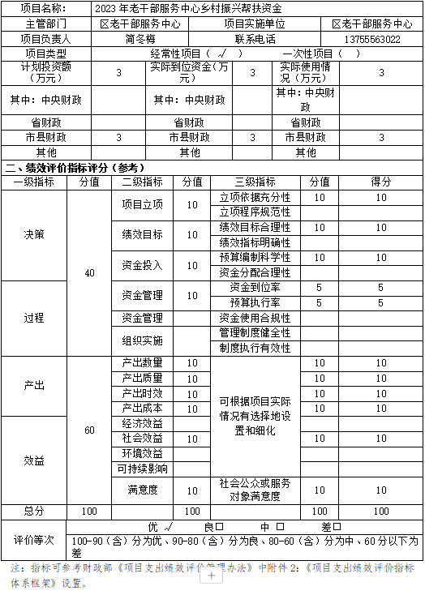

“2023年春节走访资金项目支出绩效自评表”如下：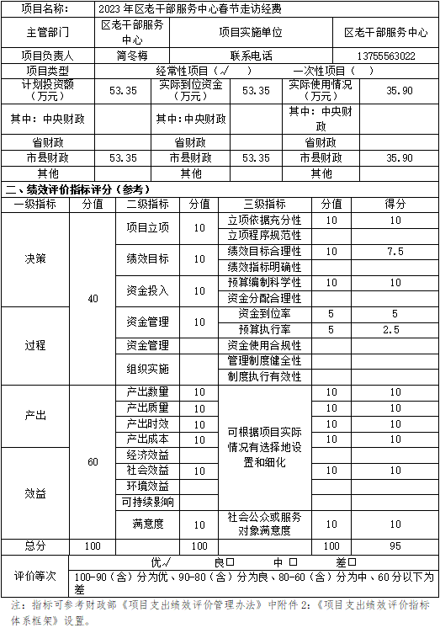

“2023年区老干部服务中心新老干部活动中心管理经费项目支出绩效自评表”如下：

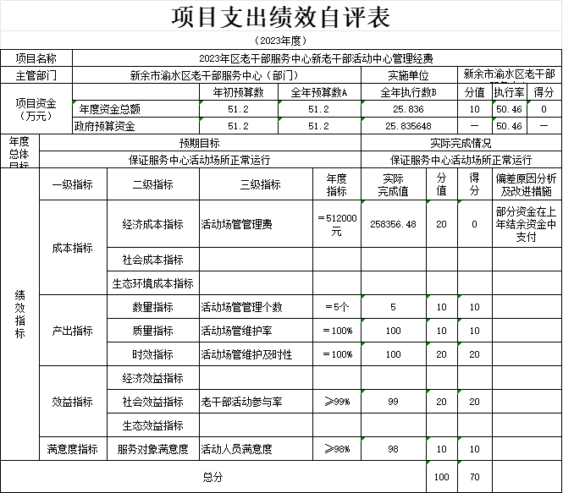

“2023年区老干部服务中心关工委“五老”网吧监督员补贴项目支出绩效自评表”如下：

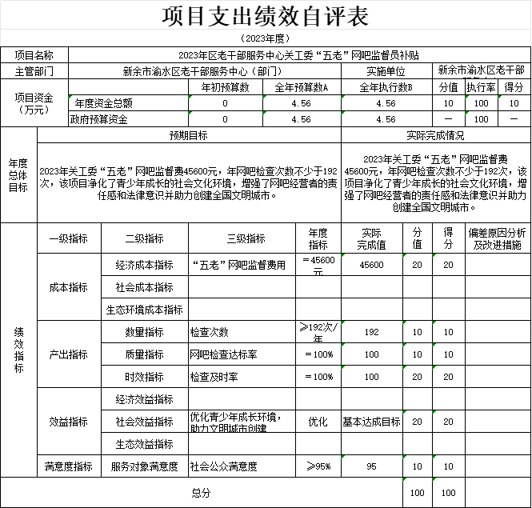

“全区离退休干部和副科以上退休干部体检经费项目支出绩效自评表”如下：

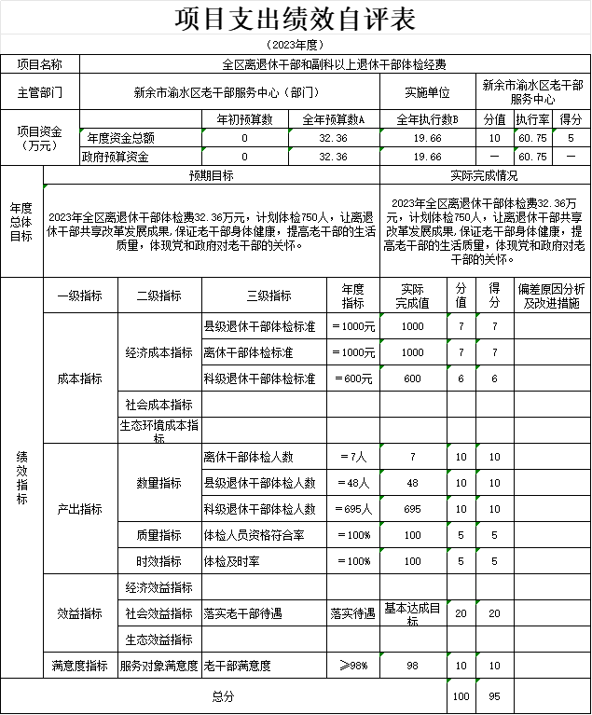

“2023年渝水区老年大学管理费项目支出绩效自评表”如下：

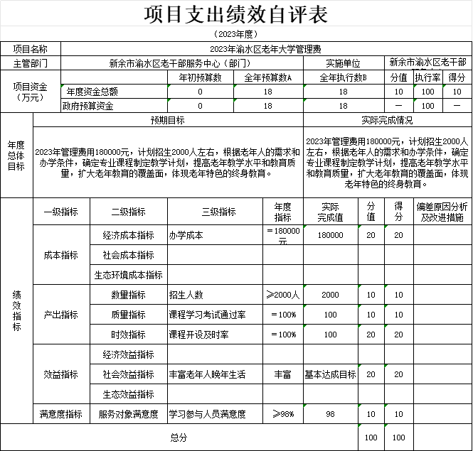

“老干部服务中心企业离休干部基础绩效奖项目支出绩效自评表”如下：

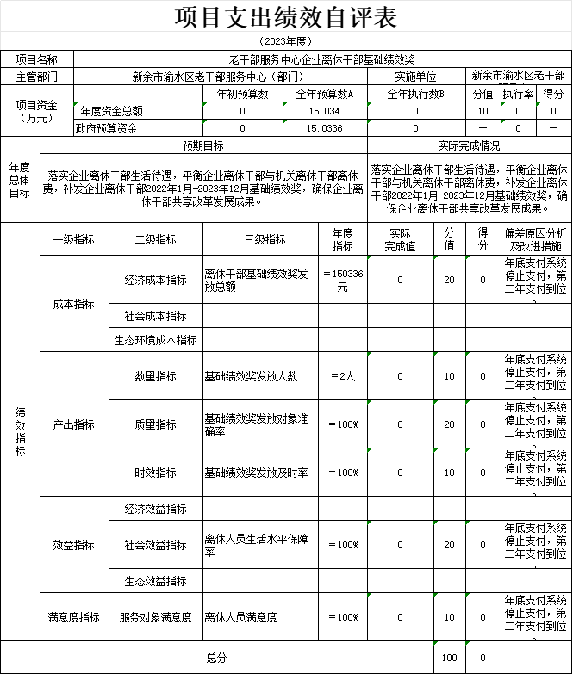

“2023年区老干部服务中心九个涉老协会预算项目支出绩效自评表”如下：

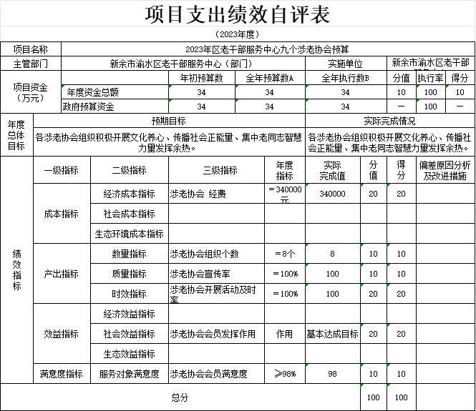

“2023年区老干部服务中心离退休干部活动费及以下退休人员活动费等项目支出绩效自评表”如下：

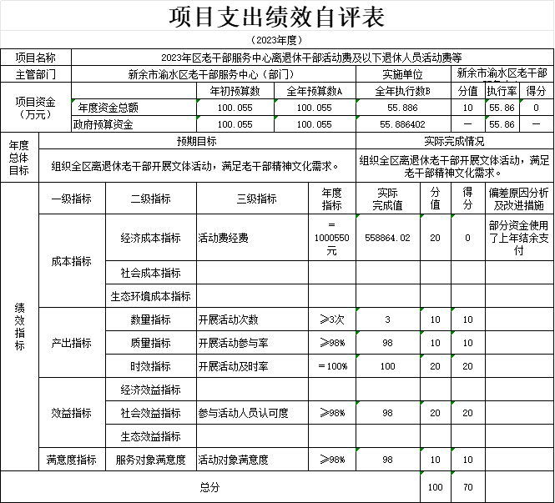

“2023年区老干部服务中心老年大学办学管理经费项目支出绩效自评表”如下：

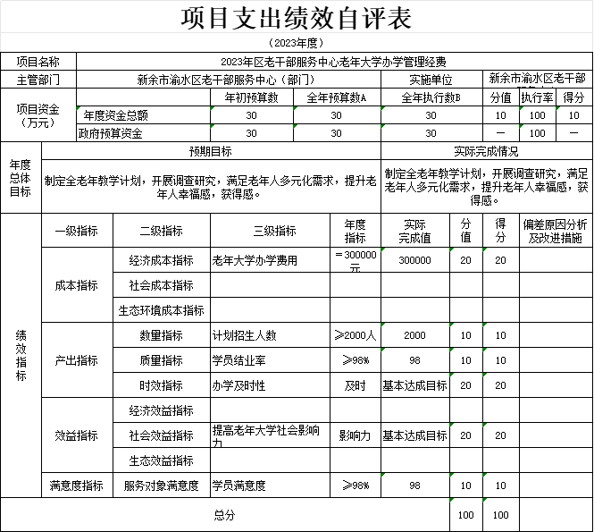

“2023年区老干部服务中心夕阳红艺术团演出费项目支出绩效自评表”如下：

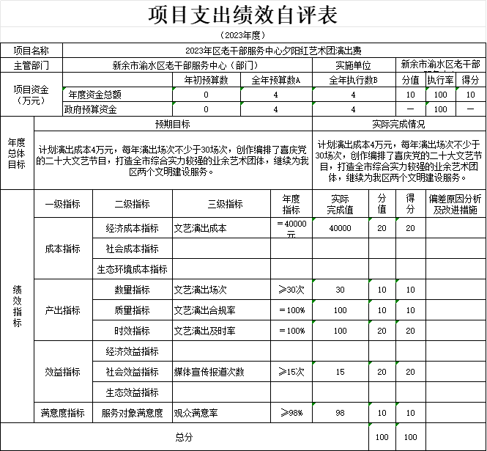

“2023年区老干部服务中心老年大学教育费项目支出绩效自评表”如下：

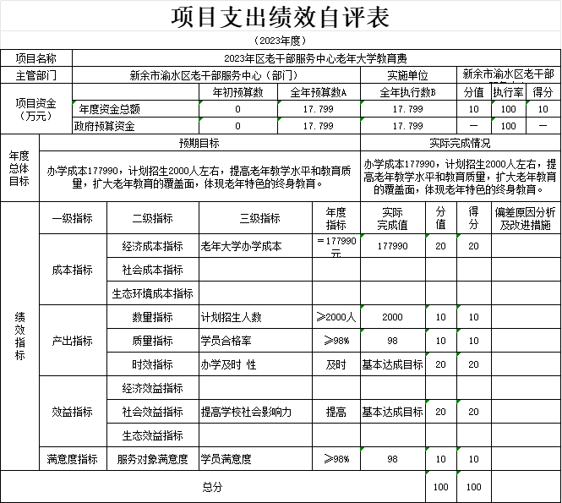

（三）部门评价项目绩效评价情况。
项目部门评价报告见第五部分附件。

第四部分 名词解释

一、收入科目
财政拨款：指区级财政当年拨付的资金

二、支出科目
- 一般公共服务支出（类）其他共产党事物支出（款）行政运行（项）：指反映行政单位（包括实行公务员管理的事业单位）的基本支出，包括“三公”经费和机关运行经费。
- 一般公共服务支出（类）其他共产党事物支出（款）其他共产党事务支出（项）：指反映其他用于中国共产党事务的支出。
- 教育支出（类）进修及培训（款）培训支出（项）：指老年大学管理费。
- 文化旅游体育与传媒支出（类）文化和旅游（款）旅游宣传（项）：指反映关工委五老网吧监督经费支出。
- 文化旅游体育与传媒支出（类）体育（款）体育交流与合作（项）：指反映门球协会门球场维修经费。
- 社会保障和就业支出（类） 行政事业单位养老支出（款）行政单位离退休（项）：指反映行政单位（包括实行公务员管理的事业单位）开支的离退休经费。
- 社会保障和就业支出（类）行政事业单位养老支出（款）离退休人员管理机构（项）:指反映用于涉老协会及活动中心管理支出。
- 社会保障和就业支出（类）行政事业单位养老支出（款）机关事业单位基本养老保险缴费支出（项）：指反映机关事业单位实施养老保险制度由单位缴纳的基本养老保险费支出。
- 社会保障和就业支出（类）行政事业单位养老支出（款）机关事业单位职业年金缴费支出（项）：指反映机关事业单位实施养老保险制度由单位实际缴纳的职业年金支出。
- 社会保障和就业支出（类）社会福利（款）老年福利（项）：指反映离退休干部健康体检经费支出。
- 住房保障支出（类）住房改革支出（款）住房公积金（项）：指反映行政事业单位按人力资源和社会保障部、财政部规定的基本工资和津贴补贴以及规定比例为职工缴纳的住房公积金。

三、相关专业名词
（一）“三公”经费：是指用财政拨款安排的因公出国（境）费、公务用车购置及运行维护费和公务接待费。其中，因公出国（境）费反映单位公务出国（境）的国际旅费、国外城市间交通费、住宿费、伙食费、培训费、公杂费等支出；公务用车购置及运行维护费反映单位公务用车车辆购置支出（含车辆购置税、牌照费），按规定保留的公务用车燃料费、维修费、过桥过路费、保险费、安全奖励费用等支出；公务接待费反映单位按规定开支的各类公务接待（含外宾接待）支出。
（二）行政运行经费：是指用财政拨款安排的为保障行政单位（包括参照公务员法管理的事业单位）运行用于购买货物和服务的各项资金，包括办公费、印刷费、邮电费、差旅费、会议费、福利费、日常维修费、专用材料及一般设备购置费、办公用房水电费、办公用房取暖费、办公用房物业管理费、公务用车运行维护费以及其他费用。

第五部分 附件

部门评价报告

评价类型：□实施过程评价 ☑完成结果评价
项目名称： 2023年区老干部服务中心春节走访经费
项目单位： 新余市渝水区老干部服务中心
主管部门： 新余市渝水区老干部服务中心
评价时间： 2023年1月1日 至 2023年 12月 31日
组织方式：□财政部门 ☑主管部门 □项目单位
评价机构：□第三方机构 □专家组 ☑项目单位评价组

评价单位（盖章）：
上报时间：2024年4月30日

2023年区老干部服务中心
春节走访经费评价报告
一、基本情况
(一）项目概况：为了履行部门职责，充分做好我区老干部服务工作，落实全区离退休老干部政治生活待遇，关心关爱老干部，给予老干部以情感关情、人文关怀，切实做到政治上多关心、思想上多沟通、生活上多照顾，传导社会尊老爱老的和谐氛围。安排全区离退休干部春节走访项目预算。
（二）项目绩效目标：项目绩效目标完成资金执行率67.29%，项目走访合格率100%，项目完成及时率100%。
（三）项目立项依据：根据余办发（2012）12号和渝党办发（2012）8号文件精神，切实做好全区离退休干部一年一度的春节走访慰问工作，由区财政局拨入区老干部服务中心，2023年财政预算安排53.35万元，保障走访活动正常开展。
（四）预算资金规模、来源及使用情况：我单位2023年部门安排该项目资金主要用于组织全区老干部春节走访慰问，项目预算由本单位报经区财政局批准同意。2023年春节走访慰问经费是53.35万元，执行金额是35.90万元（实际执行金额是45.90万元），执行率是67.29%。
二、绩效评价工作开展情况
（一）绩效评价目的、对象和范围
本次评价的目的是为了全面分析和综合评价我单位春节走访项目资金使用管理情况，通过对预算配置、预算管理、职责履行、履职效益等内容的绩效考评，提高财政资金的使用效率，为财政部门预算管理提供决策依据。走访对象为全区副科级及以上退休干部、离休干部、特困老干部及遗属。
（二）绩效评价原则、评价指标体系（附表说明）、评价方法、评价标准等。
1、原则：遵循客观公正、操作简便高效，尊重客观实际、实事求是的原则。
2、评价方法：本次绩效评价采用定量与定性相结合、比较法、因素分析法、公众评议法等进行评价。对定量考核指标采用量化打分，总分百分制。绩效评价得分及计算公式：
绩效评价总分=∑一级指标得分；
一级指标得分=∑二级指标得分；
二级指标得分=∑三级指标得分。
根据得分结果划分四个评价级次，其中总分为90～100分（含90分的）项目为“优”；80～90分（含80分）为“良”；60～80分（含60分）为“中”；低于60分的为“差”。
3、按照区财政印发的相关文件要求，对经费到位、使用情况的工作进行了核实，为本次项目的绩效评价工作提供了较为充分和重要的依据。
4、为加强对项目资金的管理，促进管理的科学化、规范化，提高资金使用效率，制定具体实施方案，成立了领导小组，落实项目负责人，确保项目完成。
（三）绩效评价工作过程
1、成立绩效评价工作小组，制定自评报告对指标数据进行分析，收集相关评价材料。
2、制定项目绩效评价具体实施方案，根据项目实际情况及绩效评价指标设计要求，完善绩效评价个性指标及评价标准。
3、填报自评表。
4、根据有关数据及评价标准，形成自评报告，并对项目绩效进行评分。
三、综合评价情况及评价结论（附相关评分表）
项目支出绩效自评表
（2023年度）
项目名称 |  | 2023年区老干部服务中心春节走访经费
主管部门 |  | 新余市渝水区老干部服务中心（部门） |  |  |  |  | 实施单位 |  | 新余市渝水区老干部服务中心
项目资金  （万元） |  |  |  |  | 年初预算数 | 全年预算数A | 全年执行数B |  | 分值 | 执行率 | 得分
 |  | 年度资金总额 |  |  | 0 | 53.35 | 35.9 |  | 10 | 67.29 | 5
 |  | 政府预算资金 |  |  | 0 | 53.35 | 35.9 |  | — | 67.29 | —
年度  总体  目标 | 预期目标 |  |  |  |  |  | 实际完成情况
年度  总体  目标 | 落实全区离退休干部政治生活待遇，关心关爱全区老干部。 |  |  |  |  |  | 落实全区离退休干部政治生活待遇，关心关爱全区老干部。
绩效指标 | 一级指标 |  | 二级指标 | 三级指标 |  | 年度  指标 | 实际  完成值 | 分值 | 得分 | 偏差原因分析  及改进措施
绩效指标 | 成本指标 |  | 经济成本指标 | 副厅退休干部走访标准 |  | ＝2000元/人 | 2000 | 4 | 4
绩效指标 |  |  | 经济成本指标 | 科级退休人员走访标准 |  | ＝500元/人 | 500 | 4 | 4
绩效指标 |  |  | 经济成本指标 | 离休和副县退休干部走访标准 |  | ＝1000元/人 | 1000 | 4 | 4
绩效指标 |  |  | 经济成本指标 | 正县退休干部走访标准 |  | ＝1500元/人 | 1500 | 4 | 4
绩效指标 |  |  | 经济成本指标 | 特困老干部及遗属走访标准 |  | ＝1000元/人 | 1000 | 4 | 4
绩效指标 |  |  | 社会成本指标
绩效指标 |  |  | 生态环境成本指标
绩效指标 | 产出指标 |  | 数量指标 | 走访总人数 |  | ＝855人 | 855 | 10 | 10
绩效指标 |  |  | 质量指标 | 走访人员资格符合率 |  | ＝100% | 100 | 10 | 10
绩效指标 |  |  | 时效指标 | 走访及时率 |  | ＝100% | 100 | 20 | 20
绩效指标 | 效益指标 |  | 经济效益指标
绩效指标 |  |  | 社会效益指标 | 落实老干部待遇 |  | 落实待遇 | 基本达成目标 | 20 | 20
绩效指标 |  |  | 生态效益指标
绩效指标 | 满意度指标 |  | 服务对象满意度 | 走访对象满意度 |  | ≥99% | 99 | 10 | 10
总分 |  |  |  |  |  |  |  | 100 | 95

四、绩效评价指标分析
（一）项目过程情况
截止2023年12月31日全区离退休老干部春节走访经费预算金额53.35万元，执行金额35.90万元（实际执行金额45.90万元），执行率67.29%，得分95分。其中：预算执行率得分5分，成本指标得分20分，产出指标得分40分，效率指标20分，满意度指标得分10分。
（二）项目资金管理情况分析
2023年区财政预算全区离退休老干部春节走访经费53.35万元，占财政预算100%，本单位按照项目资金的使用规定，严格控制经费开支范围，经费专款专用。
（三）项目效益情况
落实全区离退休干部政治生活待遇、关心关爱全区老干部，把党和政府的温暖、关怀送到他们的心坎上，感谢老干部对全区发展的关心和支持。
五、主要经验及做法、存在的问题及原因分析
2023年度该项目资金总额是53.35万元，全年执行数是35.90万元（实际执行数是45.90万元），原因是：该项目是每年中旬做的预算存在机动数，导致资金预算与实际有偏差，改进措施：科学编制项目预算，完善支出管理，减少偏差度。
六、有关建议
按照预算规定的项目的用途严格财务审核，加强财政项目资金的管理，提高财政资金的使用效率，严格按照财政专项资金管理要求管理项目资金。
七、其他需要说明的问题
无
部门评价报告

评价类型：□实施过程评价 ☑完成结果评价
项目名称： 2023年区老干部服务中心乡村振兴帮扶资金
项目单位： 新余市渝水区老干部服务中心
主管部门： 新余市渝水区老干部服务中心
评价时间： 2023年1月1日 至 2023年 12月 31日
组织方式：□财政部门 ☑主管部门 □项目单位
评价机构：□第三方机构 □专家组 ☑项目单位评价组

评价单位（盖章）：
上报时间：2024年4月30日

2023年区老干部服务中心
乡村振兴帮扶资金评价报告
一、基本情况
(一）项目概况：为全面贯彻落实党的二十大精神，推进乡村振兴，坚持以习近平新时代中国特色社会主义思想，坚持党对“三农”工作的领导，扎实推进乡村发展、乡村建设、乡村治理等工作，奋力谱写“上善渝水，抱石故园”精彩新篇章。
（二）项目绩效目标：项目绩效目标完成资金执行率100%，项目帮扶合格率100%，项目完成及时率100%。
（三）项目立项依据：根据渝党发（2023）1号文件精神，切实做好乡村振兴帮扶工作，巩固乡村振兴成果。由区财政局拨入区老干部服务中心，2023年财政预算安排3万元，保障帮扶工作正常开展。
（四）预算资金规模、来源及使用情况：我单位2023年部门安排该项目资金主要用于改善帮扶村委公共基础设施，项目预算由本单位报经区财政局批准同意。2023年乡村振兴帮扶金3万元，执行金额是3万元，执行率是100%。
二、绩效评价工作开展情况
（一）绩效评价目的、对象和范围
本次评价的目的是为了全面分析和综合评价我单位乡村振兴项目资金使用管理情况，通过对预算资金管理、职责履职效益等内容的绩效考评，提高财政资金的使用效率，为财政部门预算管理提供决策依据。
（二）绩效评价原则、评价指标体系（附表说明）、评价方法、评价标准等。
1、原则：遵循客观公正、操作简便高效，尊重客观实际、实事求是的原则。
2、评价方法：本次绩效评价采用定量与定性相结合、比较法、因素分析法、公众评议法等进行评价。对定量考核指标采用量化打分，总分百分制。绩效评价得分及计算公式：
绩效评价总分=∑一级指标得分；
一级指标得分=∑二级指标得分；
二级指标得分=∑三级指标得分。
根据得分结果划分四个评价级次，其中总分为90～100分（含90分的）项目为“优”；80～90分（含80分）为“良”；60～80分（含60分）为“中”；低于60分的为“差”。
3、按照区财政印发的相关文件要求，对经费到位、使用情况的工作进行了核实，为本次项目的绩效评价工作提供了较为充分和重要的依据。
4、为加强对项目资金的管理，促进管理的科学化、规范化，提高资金使用效率，制定具体实施方案，成立了领导小组，落实项目负责人，确保项目完成。
（三）绩效评价工作过程
1.前期准备。按照绩效自评工作要求，成立绩效评价工作小组，对相关的财政法规进行了认真学习，掌握政策，制定自评报告对指标数据进行分析，收集相关评价材料。
2.组织实施。核查乡村振兴项目资金执行情况。
3.分析评价。对评价过程中收集资料进行归纳，汇总分析，依据设定的部门项目支出绩效评价指标体系进行了评分，形成了综合性书面报告。
三、综合评价情况及评价结论（附相关评分表）
项目支出绩效自评表
（2023年度）
项目名称 |  | 2023年老干部服务中心乡村振兴帮扶资金
主管部门 |  | 新余市渝水区老干部服务中心（部门） |  |  |  |  | 实施单位 | 新余市渝水区老干部服务中心
项目资金  （万元） |  |  |  | 年初预算数 | 全年预算数A |  | 全年执行数B | 分值 | 执行率 |  | 得分
 |  | 年度资金总额 |  | 0 | 3 |  | 3 | 10 | 100 |  | 10
 |  | 政府预算资金 |  | 0 | 3 |  | 3 | — | 100 |  | —
年度  总体  目标 | 预期目标 |  |  |  |  |  | 实际完成情况
年度  总体  目标 | 巩固乡村振兴成果，改善挂点帮扶村委公共基础设施，推进乡村振兴工作。 |  |  |  |  |  | 巩固乡村振兴成果，改善挂点帮扶村委公共基础设施，推进乡村振兴工作。
绩效指标 | 一级指标 |  | 二级指标 | 三级指标 |  | 年度  指标 | 实际  完成值 | 分值 | 得分 | 偏差原因分析  及改进措施
绩效指标 | 成本指标 |  | 经济成本指标 | 帮扶标准 |  | ＝30000元 | 30000 | 20 | 20
绩效指标 |  |  | 社会成本指标
绩效指标 |  |  | 生态环境成本指标
绩效指标 | 产出指标 |  | 数量指标 | 帮扶村委数量 |  | ＝1个 | 1 | 10 | 10
绩效指标 |  |  | 质量指标 | 村委帮扶完成率 |  | ＝100% | 100 | 10 | 10
绩效指标 |  |  | 时效指标 | 帮扶开展时间 |  | ≥12天 | 12 | 20 | 20
绩效指标 | 效益指标 |  | 经济效益指标
绩效指标 |  |  | 社会效益指标 | 稳步推进帮扶村委乡村振兴 |  | 乡村振兴工作有序开展 | 基本达成目标 | 20 | 20
绩效指标 |  |  | 生态效益指标
绩效指标 | 满意度指标 |  | 服务对象满意度 | 帮扶村委满意度 |  | ≥98% | 98 | 10 | 10
总分 |  |  |  |  |  |  |  | 100 | 100

四、绩效评价指标分析
（一）项目过程情况
截止2023年12月31日乡村振兴帮扶经费预算金额3万元，执行金额3万元，执行率100%，得分100分。其中：预算执行率得分10分，成本指标得分20分，产出指标得分40分，效率指标20分，满意度指标得分10分。
（二）项目资金管理情况分析
2023年区财政预算老干部服务中心乡村振兴帮扶资金3万元，占财政预算100%，本单位按照项目资金的使用规定，严格控制经费开支范围，经费专款专用。
（三）项目效益情况
巩固拓展脱贫攻坚成果和乡村振兴成果，改善挂点帮扶村委公共基础设施，推进乡村振兴工作，推动均衡发展。
五、主要经验及做法、存在的问题及原因分析
2023年度该项目资金总额是3万元，全年执行数是3万元，
六、有关建议
按照预算规定的项目用途严格财务审核，加强资金和项目使用管理、绩效管理、监督管理等工作。
七、其他需要说明的问题
无

